LearnOSM

从OpenStreetMap.org入门
2015年7月12日修订
本节我们将一步步地学习如何转到OpenStreetMap网站、浏览地图以及注册账号。有了自己的用户名和密码，你就可以向地图贡献你的第一个数据点。


访问OpenStreetMap网站
- 开始之前，请确保你的电脑已连接到互联网。(如果你正在在线阅读本文，显然你肯定已经连接！)
- 打开你的浏览器。常见的浏览器有Firefox、Chrome、Opera和Internet Explorer。如果已经打开了浏览器，你可以创建一个新标签页。
- 在窗口顶端的地址栏中输入下列内容并按回车：www.openstreetmap.org
- 页面加载完成后你应该看到类似这样的内容：
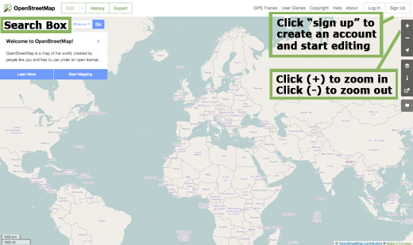

漫游地图
- 你看到的主体部分应该是地图。通过在地图上点按鼠标左键，按住不放并四周拖动鼠标（见下图）。
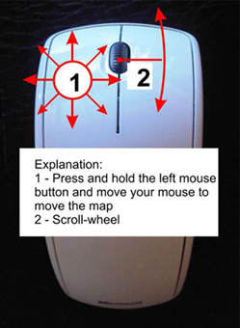
- 如果你的鼠标有滚轮，在地图上滚动滚轮可以放大或缩小。如果你的鼠标没有滚轮，使用位于地图右上角的+/-号。（见下图）
- 要搜索地点，左击页面左侧标有“搜索”的框（见上图）。输入你的城镇的名称并按回车。一个窗口会出现在地图的左侧，显示你搜索的结果。点击应该是你想查的那个地点，地图会自动移动到你选择的位置。
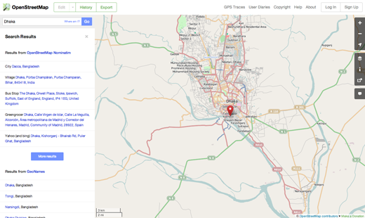

查看不同地图样式
OpenStreetMap包含来自全世界的地理数据。尽管只有一个数据库，里面的数据可以被解释和设计成不同的风格。想实际看看这是怎么回事，可以了解一下OSM网站提供的众多地图“样式”。
- 点击地图窗口右侧的图层按钮。
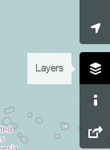
- 点击不同的地图样式选项。注意地图如何随每种样式变化。例如交通图着重表现地图上的交通线路而自行车地图侧重自行车线路。所有支撑这些样式的数据都存储在OSM数据库里。


创建OpenStreetMap账户
- 既然你已经看到了主网站的样子，你可以接着注册一个用户名和密码来做出你第一次对地图的增补。
- 在OpenStreetMap网站上，点击页面右上角的“注册”按钮。
- 你会看到一个如下图的新网页：
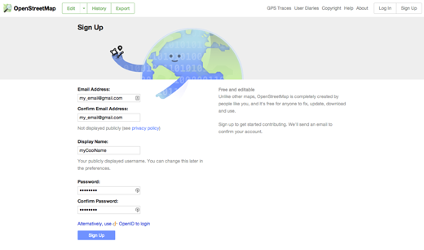
- 页面上有五个框要填写，以便完成你在OSM的账户注册。
- 在前两个框中输入你的电子邮件地址。两个框中输入的地址应该一致。之后你需要打开该邮箱确认你的OpenStreetMap账户。
- 在第三个框中输入你想用的用户名。你不能选择别人已经选用的名字，所以想个有创意的名字吧。如果你想输入你的姓这种简单的名字，很可能有人已经先占用了这个名字。
- 在第四第五个框里输入新密码。两个框的输入要一致，不一定要和你电子邮箱的密码一样。
- 你可能要把你的OSM用户名和密码抄下来，因为你在之后的登录中需要它。
- 填完所有框之后，点击页面底部的“注册”按钮。
- 如果填写有问题，可能会弹出错误信息。请检查确认你在两个框中输入的邮箱地址一致，下面两个框中输入的密码也要一致。如果第三个框用红色标出，这说明别人已经用了你的用户名，你就要换个新名字。
- 在浏览器中另开一个窗口或者标签页，转到你的电子邮箱。常见的邮箱网站有 mail.yahoo.com和 www.gmail.com。
- 输入电子邮箱地址和邮箱密码打开邮箱。注意这里 不是 你的OpenStreetMap用户名和密码。
- 如果你的注册一切顺利，你会看到收件箱中一封来自OpenStreetMap的电子邮件。邮件应该如下图所示。点击下图标出的地址：
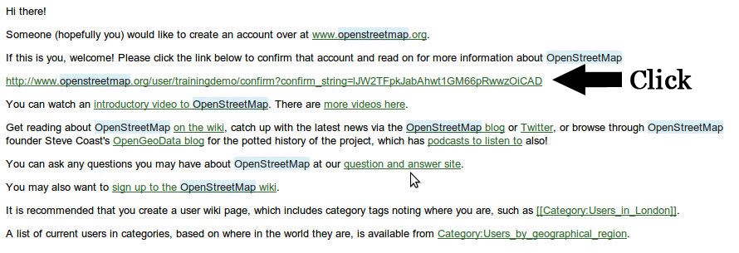
- 将有新标签页或窗口打开。如果一切正常，你就拥有了一个OSM账户！
- 在OpenStreetMap网页上，点击右上角的“登录”按钮。输入你的OpenStreetMap用户名和密码后按回车。你现在应该已经登录了。你会在顶部看到你的用户名。“注册”按钮。

添加你的第一个点
- 既然你已经用你的用户名登录了OpenStreetMap网站，你可以用iD编辑器来向地图添加你的第一个点。
- 把地图移到一个你非常熟悉的地方，比如你的城镇或者小区。画出你家(或者邻居的家)和你的工作地点并给出正确的地址会是个不错的主意。
- 在你想添加点的地方(也许是你附近的一家没被标出的餐馆或小卖部)放大地图。
- 在地图左上方，有一个名为“编辑”的标签，旁边有个小三角。点击三角符号，会看到一个菜单弹出。
- 点击“使用 iD (浏览器内编辑器)编辑”。
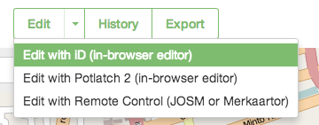
- 一个叫做iD的在线编辑器将会打开。看起来像是这样。
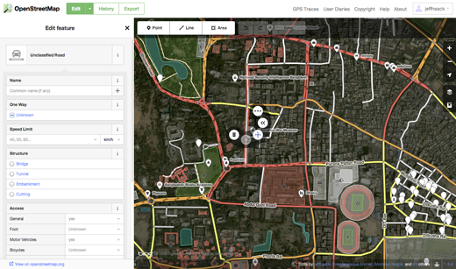
- 你可以通过点击一个窗口顶部名为“点”的按钮来添加一个点。然后在你想地图上新增点的地方点一下。
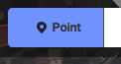
- 从左侧的菜单中选择你刚刚添加到地图上的地点的类型。你可以接着填写该地点对应的表格，比如名称和其他信息。
- 要保存你的修改，点击顶部的“保存”按钮。由于这是你的第一次编辑，你可能想玩一玩编辑器。在没确保编辑的正确性之前不要保存你的修改。
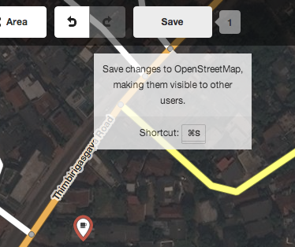
- 如果点击了保存，会要求你填写一个对你所做修改的描述。接着再点一次“保存”，你的增补就会被保存到OSM数据库！
iD编辑器是一个轻松编辑OpenStreetMap的好方法，你可以在iD editor guide深入了解其使用。然而，在 JOSM section 部分我们将继续学习JOSM，它是一个提供更多功能的独立应用程序。欢迎继续摸索iD。一旦你有更多想OSM贡献数据的经验，你可以选择自己最喜欢用的编辑器。

小结
恭喜！如果一切顺利的话，你现在已经拥有了一个OpenStreetMap用户名和密码，也知道该如何访问OSM网站，也对如何向地图添加点有了初步的了解。
本章节有用吗？ 告诉我们并帮助我们改进本指南。
- learnosm@hotosm.org
- @learnOSM
- Hosted on Github
CC0
Official HOT OSM learning materials

